*Tab. č. 2:* ***SWOT analýza a stratégie***

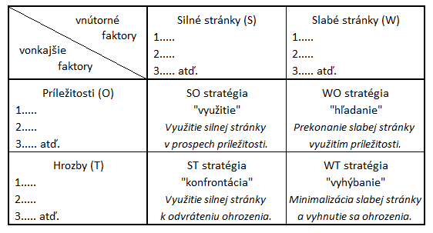

*Prameň: Grasseová M. a kol.,Procesní řízení. Brno: Computer Press, 2008, s. 25*